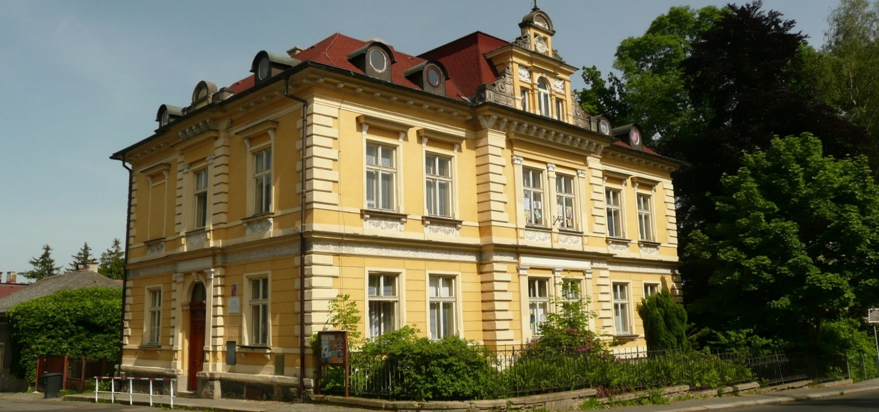
ZÁKLADNÍ UMĚLECKÁ ŠKOLA
NOVÝ BOR
---------------------------------------------
AKADEMIE
PRO SENIORY
-----------------------------------------------------------
PŘIHLÁŠKA

JMÉNO A PŘÍJMENÍ
DATUM NAROZENÍ
ADRESA TRVALÉHO BYDLIŠTĚ

JAKÝ TYP DŮCHODU POBÍRÁTE – ZAŠKRTNĚTE
STAROBNÍ DŮCHOD INVALIDNÍ DŮCHOD
TELEFONNÍ ČÍSLO E-MAILOVÁ ADRESA
OBOR

Podpisem této přihlášky se zavazuji navštěvovat pravidelně vzdělávání v ZUŠ Nový Bor a zaplatit účastnický poplatek.

_______________________
PODPIS

